「商工会あいちまるッと！マルシェ」

別添１

愛・地球博記念公園三日月休憩所前キッチンカー

出店要項（令和７年１２月～令和８年３月１日分）

１　出店日時

　　　　令和7年12月20日（土）､21日（日）､22日（月）､24日（水）､25日（木）

26日（金）､27日（土）､28日（日）

令和8年 1月 4日（日）､ 5日（月）､ 7日（水）､10日（土）､11日（日）

12日（月・祝）､24日（土）､25日（日）

2月 7日（土）､ 8日（日）､11日（水・祝）､14日（土）､15日（日）

28日（土）

　　　　　　　　3月 1日（日）

ＡＭ１０：００～ＰＭ４：２０（撤去完了時間、厳守）

※集合、準備ＡＭ９：１５～

２　出店場所

　　愛・地球博記念公園　三日月休憩所前

３　募 集 数

１０事業者上限（冬休み期間（平日）は５事業者上限）

４　内　　容

　　キッチンカーによる県内各地の名物、ご当地グルメの販売

※地域食材の使用やご当地色のあるネーミングが好ましい

※他地域の名称の入ったグルメは好ましくない

（例：富士宮焼きそば、大分中津からあげ、佐世保バーガーなど）

５　申　　込

　　　下記アドレスもしくはQRコードからアクセスし、直接入力してください。

URL　 <https://forms.gle/tAZv8Cb2rzB9gicMA>



　　注意：申込み完了後、回答のコピーが指定したアドレスにメールで送信されますの

で、間違いがないか必ずご確認ください。

返信メールがない場合は、申込みが完了していませんので、ご注意ください。

入力ミスや変更がある場合は、全項目再度入力してください。

６　出店に係る注意事項

**出店日、場所等について**

・希望する日が重複した場合は、過去の出店状況、出店希望日数、販売品目等を勘案のうえ、選定します。

・過去に出店決定後、キャンセル等をした事業者は、選定において不利となります。

・大型車、牽引車は状況により、出店場所等が制限される場合があります。

・出店日決定後は、やむを得ない場合を除き、キャンセル、変更はできません。

・選定の優先順位は下記のとおりとします。

①下表の対象期間に記載された支部に所属する地区内会員事業者（正会員）

|  |  |
| --- | --- |
| 対象期間 | 選定優先対象支部 |
| 令和7年12月～令和8年2月 | 中尾張支部、海部支部、東三河支部 |
| 令和8年3月～令和8年6月 | 知多支部、豊田支部 |
| 令和8年7月～令和8年8月 | 東尾張支部、新城設楽支部 |
| 令和8年9月～令和8年11月 | 西尾張支部、西三河支部 |

②上表の対象期間に記載された支部に所属する会員事業者（特別会員）

③上記以外の会員事業者

※複数支部で特別会員として登録している事業者や代表者が同じで屋号を変えて複数の商工会に登録している事業者は、正会員である所属商工会を通じて申し込んだ場合のみ選定優先対象とし、②の対象であったとしても、③として取り扱うこととします。

※選定優先対象支部以外の事業者もお申込みはできますが、選ばれづらくなります。

**出店料等について**

・出店料は１日あたり１，０００円となります。

・本出店における公園使用料は、本連合会が負担し、出店者の負担はありません。

・本出店に係る交通費、宿泊費、食事代、商品運搬費、販売スタッフ代等は出店者の負担となります。

**出店条件について**

・販売する商品は、各地のご当地グルメや名物等を中心に選定してください。

・売上歩率（マージン）はありません。

・キッチンカーの基本ブースは車両相当分となります。

　電源が必要な場合、発電機もしくはポータブルバッテリーなどをご用意ください。

　また、ガス、水も各自でご用意ください。

・ブース等で発生したゴミについては、各自お持ち帰りください。

・当日は自社ブース前に必ず大きめのゴミ箱を設置してください。

**その他**

**・**申込みにあたり、事前に必ず所属商工会あてご連絡ください。

所属商工会に連絡がない場合は、選定の対象になりません。

・実施に当たって必要となる各種の許可申請（例：飲食店営業許可）の申請・手続きは各自ご対応ください。

・出店決定後、飲食店営業許可証（自動車）（写し）をご提出いただきます。

　　・搬入出経路等の詳細については、出店決定後に改めて連絡します。

・希望者多数の場合、本連合会にて調整させていただき、後日、商工会を通じて出店の可否をご連絡させていただきます。

・出店にあたっては、管理担当者、本連合会事務局の指示に従ってください。従っていただけない場合、出店を取り消す場合があります。

７　事業の流れ

　　令和7年10月中旬　　　　 　 出店者募集案内

10月28日（火） 出店者募集締め切り

　　　　　 11月上旬　 　　　 愛知県商工会連合会にて調整、出店者決定

決定後、商工会あて通知

搬入出方法通知

12月20日（土）～ 　　 愛・地球博記念公園三日月休憩所前出店

８　出店場所



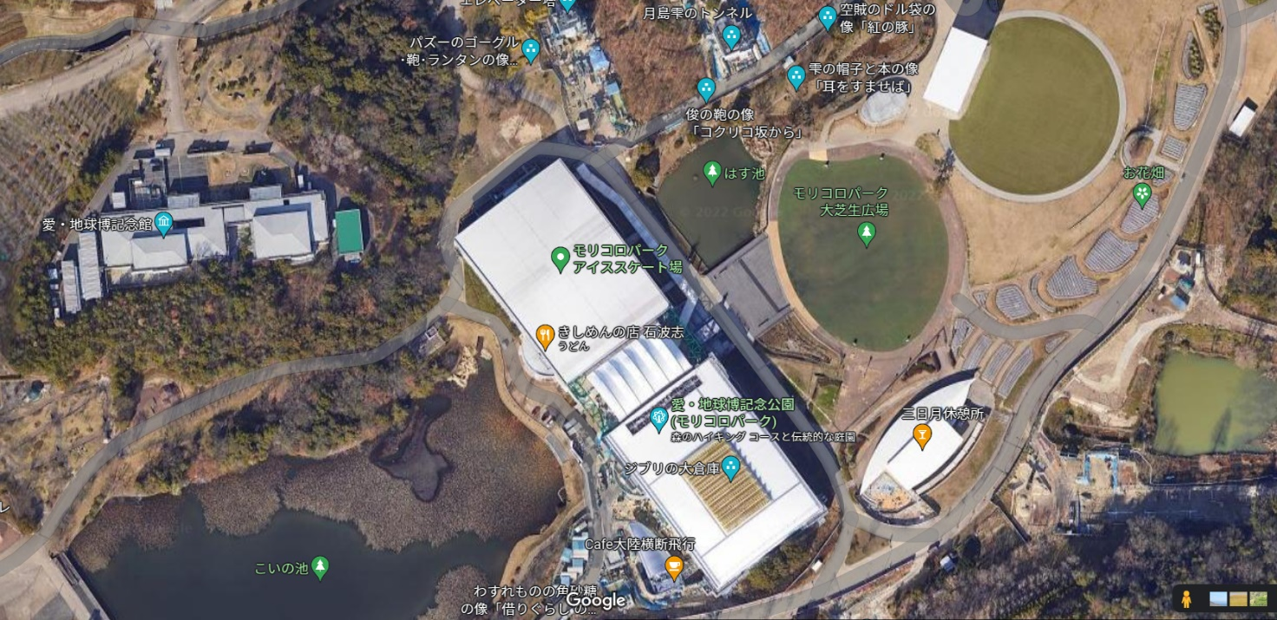

この辺りの出店を予定